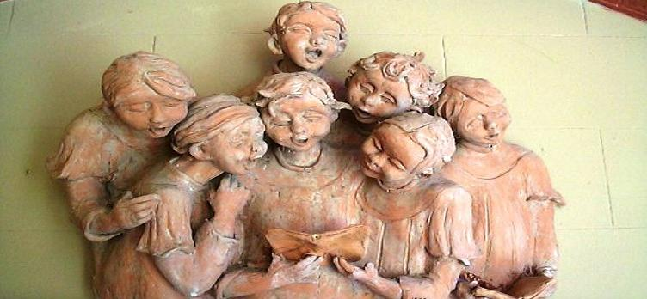
 SANTA MESSA
ore 10.30

- CATECHESI IN ASCOLTO DEI SALMI E DI PAPA FRANCESCO
***

A) – LE NOSTRE COMUNITÀ: COMUNITÀ DI LODE
- LA PREGHIERA DI LODE fa uscire da se stessi, trasforma la vita sempre così ripiegata su di noi – è PREGHIERA GRATUITA: Es. 34 Mosé: salirai sul monte PER ME” …I 7 bracci della menorah ricorda i 6 giorni della creazione e al centro il riposo di Dio
- LA PREGHIERA È UNA LOTTA: cfr le lotte Abramo Gen 18, Giacobbe in Gen 32…Mosè in Es 32; Ger 15 e 20

B) SALMI: POESIA, PREGHIERA, VITA DI UN POPOLO! Chouraqui: “Noi nasciamo con questo libro nelle viscere. Un librettino: 150 poesie; 150 specchi delle nostre rivolte e delle nostre fedeltà, delle nostre agonie e delle nostre resurrezioni.

C) 150 POESIE diverse per estensione, contenuti, (tutta la gamma dei sentimenti umani) . composizione ( 1000 anni ). PREGHIERA SALMICA: Respiro cosmico …tutto l’uomo prega: cfr sl 63 - Preghiera confidenziale con Dio ma anche solidale

D) I SALMI E CRISTO: GESU’, Maria e Giuseppe pregavano coi
salmi -I VANGELI: Himno dicto: il 135 - Mt 26,30 - Al Getsemani - In croce: in manus tuas Domine (30,6) Dio mio, perché mi hai abbandonato? (sl 21)

- GENERI LETTERARI: 7 FAMIGLIE

Inni - Salmi Storici

- Suppliche – Salmi di Fiducia

Sapienziali- Salmi Regali – Liturgici

INNI - SALMO 103: GLI SPLENDORI DELLA CREAZIONE
¹ Benedici il Signore, anima mia, Signore, mio Dio, quanto sei grande! Rivestito di maestà e di splendore, avvolto di luce come di un manto. Tu stendi il cielo come una tenda, costruisci sulle acque la tua dimora, fai delle nubi il tuo carro, cammini sulle ali del vento; fai dei venti i tuoi messaggeri, delle fiamme guizzanti i tuoi ministri. Hai fondato la terra sulle sue basi, mai potrà vacillare. le acque coprivano le montagne. Alla tua minaccia sono fuggite, al fragore del tuo tuono hanno tremato. Emergono i monti, scendono le valli al luogo che hai loro assegnato. Hai posto un limite alle acque: non lo passeranno, non torneranno a coprire la terra. Fai scaturire le sorgenti nelle valli e scorrono tra i monti; Al di sopra dimorano gli uccelli del cielo, cantano tra le fronde. Dalle tue alte dimore irrighi i monti, con il frutto delle tue opere sazi la terra. Fai crescere il fieno per gli armenti e l'erba al servizio dell'uomo, perché tragga alimento dalla terra:il vino che allieta il cuore dell'uomo; l'olio che fa brillare il suo volto E il pane che sostiene il suo vigore. Si saziano gli alberi del Signore, i cedri del Libano da lui piantati. Là gli uccelli fanno il loro nido e la cicogna sui cipressi ha la sua casa. Per segnare le stagioni hai fatto la luna e il sole che conosce il suo tramonto | conosce il suo tramonto. Stendi le tenebre e viene la notte e vagano tutte le bestie della foresta; ruggiscono i leoncelli in cerca di preda e chiedono a Dio il loro cibo. Sorge il sole, si ritirano e si accovacciano nelle tane. Allora l'uomo esce al suo lavoro, per la sua fatica fino a sera. Quanto sono grandi, Signore, le tue opere! Tutto hai fatto con saggezza, la terra è piena delle tue creature. Ecco il mare spazioso e vasto: lì guizzano senza numero animali piccoli e grandi. Tutti da te aspettano che tu dia loro il cibo in tempo opportuno. Tu lo provvedi, essi lo raccolgono, Se nascondi il tuo volto, vengono meno, togli loro il respiro, muoiono e ritornano nella loro polvere. Mandi il tuo spirito, sono creati, e rinnovi la faccia della terra. gioisca il Signore delle sue opere. Egli guarda la terra e la fa sussultare, tocca i monti ed essi fumano. Voglio cantare al Signore finché ho vita, cantare al mio Dio finché esisto. A lui sia gradito il mio canto; la mia gioia è nel Signore. Scompaiano i peccatori dalla terra e più non esistano gli empi. Benedici il Signore, anima mia.  donalesiani@gmail.com www.sanbiagiofano.it

